建設委員会資料

令和６年１１月２６日

防災まちづくり部公園課

**西五反田公園改修工事について**

令和５年１０月から実施している西五反田公園改修工事について、変更すべき内容が生じたため、下記のとおり変更手続きを行う。

１．工事概要

（１）工事場所　品川区西五反田五丁目６番４号

（２）工事期間　令和５年１０月２５日から令和７年２月２８日（変更なし）

（３）工事概要　・遊具等の改修

・便所の改築

・水飲み等のバリアフリー化

（４）変更概要　・舗装復旧面積の変更

　　　　　　　　・バリアフリー施設、休憩施設の追加

　　　　　　　　・インフレスライド条項の適用

２．変更額

<変更前>　２億８３３６万８８００円

<変更後>　２億９７２８万９３００円

<増　減>　　　１３９２万０５００円

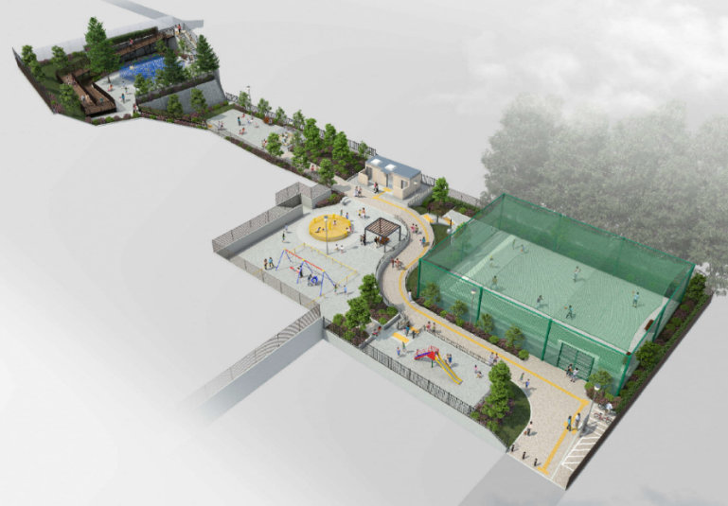３．整備スケジュール

**【完成イメージ図】**

令和５年１０月２４日　契約締結

令和５年１０月２５日　工事着手

令和７年　２月２８日　工事竣工